**婚活アドバイザー　10月スケジュールのお知らせ**

婚活サポートセンターでは「お見合いシステム」「縁結び隊」会員様が、婚活に対するお悩みや不安を気軽にご相談頂けるように、毎週土曜日に婚活アドバイザーに常駐頂いております。

ご相談は1対1で対面・オンラインどちらでもＯＫです。この機会に婚活のプロに相談してみませんか。10月はなんと山口アドバイザー2週連続です！！

大変好評を頂いておりますので、お申し込みはお早めに！

**10月1日　①13：00～13：45　②14：00～14：45　③15：00～15：45**

**恋愛カウンセラー**

野田 亜希子さん

恋愛と結婚を専門に

カウンセラーとして全国で活躍中。

県内でも150組以上の成婚に携わる。

**10月8日****①13：00～13：45　②14：00～14：45　③15：00～15：45**

**10月15日①13：00～13：45　②14：00～14：45　③15：00～15：45**

**婚活カウンセラー**

山口 健太郎さん1972年生まれ 長崎県出身

**マリッジカフェgem’s (ジェムズ)**運営

【資格】・メンタル心理カウンセラー・仲人カウンセラー・コーチング

【マリッジカフェの紹介】

・東証プライム上場企業の日本結婚相談所連盟(IBJ)加盟店

・日本結婚相談所連盟より成婚&入会の最優秀賞を受賞

・地域貢献の為、婚活セミナーや婚活パーティーなども積極的に取り組んでいる。

・婚活相談は毎年500名を超える。相談を受けアドバイスをしている。

**10月22日　①13：00～13：45　②14：00～14：45　③15：00～15：45**

**婚活サポーター**

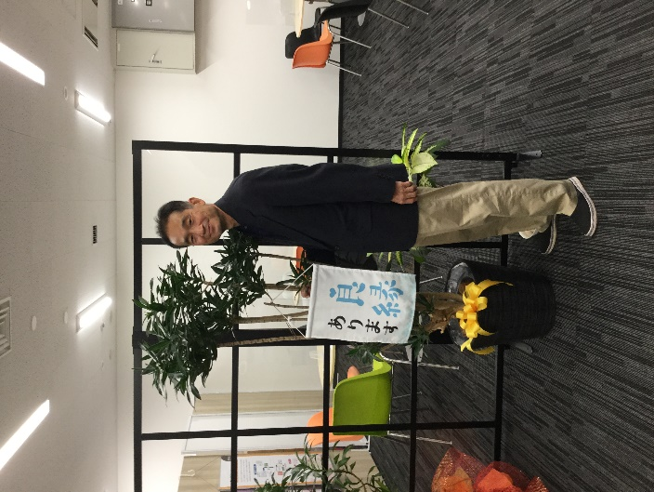小川　秀樹さん

長崎県婚活サポートセンター初代センター長

システム立ち上げに尽力頂き、成婚数264組に至る原点！

令和元年より「お見合いシステムのサポーター」として、数多くの

引き合わせを行う。成婚実績は4組を誇る。

**10月29日　①13：00～13：45　②14：00～14：45　③15：00～15：45**

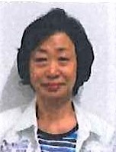**婚活サポーター**

平戸 都紀子さん

平成28年から「縁結び隊サポーター」として登録

令和3年からは「お見合いシステムサポーター」も兼任

ベテランサポーターとして成婚者数１2組を誇る。

【申し込み方法】

メールもしくはお電話にてお申込み下さい。

申し込み時に　**①会員ID　②お名前　③対面・オンライン希望　④日時の希望**をお伝え下さい。

お問い合わせ：長崎県婚活サポートセンター

電話番号:095-893-8860

Mail:　ｎagasaki.matching@gmail.com

【注意事項】

・スケジュールが不確定な方、またはキャンセルする可能性がある方は応募をご遠慮願います。

・対面場所は、長崎県婚活サポートセンター（県庁２階）です。

・「お見合いシステム」「縁結び隊」会員様に限らせて頂きます。

・先着順に受付させて頂きます。

・前日の１７：00で締め切らせて頂きます。

（空きがあれば当日対応可能ですのでお電話にてご相談下さい。）

・ドメイン指定・受信拒否の設定をされている方は、**nagasaki.matching@gmail.com**の受信許可を設定し、電話及びメールは必ず通じるものをご記入ください。（参加決定者へのメールが届きません。）

・参加決定者の方には、相談内容等について簡単なアンケートにご記入をお願いいたします。

　また、1か月後毎にアンケートのご記入もお願いいたします。